**GUIA DE INSTALACION V.1.0**

**MATRICULA.TE**

Sistema de matrícula y emisión reportes



HOJA DE CONTROL

|  |  |  |  |
| --- | --- | --- | --- |
| **Proyecto** | Matricula. TE | | |
| **Entregable** | GUINSTALL_V1.0_2017 | | |
| **Autor** | Angel Huaroto | | |
| **Revisado por** | Ernesto Chira | **Fecha Revisión** | 19/07/2017 |
|  |  | **Nº Total de Páginas** | 7 |

REGISTRO DE CAMBIOS

|  |  |  |  |
| --- | --- | --- | --- |
| **Versión** | **Causa del Cambio** | **Responsable** | **Fecha** |
| 1.0 | Versión Final pendiente de Aprobación | Angel Huaroto | 19/07/2017 |

**INDICE**

1 INTRODUCCIÓN 4

1.1 Objeto 4

1.2 Características de la aplicación 4

1.3 Componentes fundamentales 4

2 RECURSOS HARDWARE 5

2.1 Requisitos mínimos 5

2.2 Conectividad 5

2.3 Restricciones 5

3 INSTALACIÓN Y CONFIGURACIÓN DE LA APLICACIÓN 6

# INTRODUCCIÓN

## Objeto

Este proyecto tiene como objetivo el desarrollo de un sistema que se encargara principalmente de dar una mejora al proceso de Matrícula y Emisión de Reportes de los alumnos en la institución. Con el sistema se optimizara la matrícula de los alumnos nuevos y antiguos. De igual manera, dará mejora a la emisión de reportes que se necesitan en el proceso de Matricula.

## Características de la aplicación

* Crear un software interactivo con el cliente y que a la vez cumpla con todos los objetivos funcionales establecidos.
* Ejecutarle varias pruebas al software antes de hacer la presentación frente al cliente.
* Evaluar los tiempos de obtención de información y conocer la aceptación y el grado de satisfacción que genera

## Componentes fundamentales

|  |  |
| --- | --- |
| DENTRO DEL ALCANCE |  |
| Módulo de administrador | * Realiza Crud de los Eventos * Reporte de notas * Reporte de matricula * Buscador por cursos * Buscador de notas |
| Módulo de Alumno | * Registro de matricula * Exportación de matricula * Visualización de cursos y notas |

# RECURSOS HARDWARE

## Requisitos mínimos

|  |  |  |
| --- | --- | --- |
| COMPUTADOR | | |
| DATO | **VALOR MÍNIMO** | **VALOR RECOMENDADO** |
| Procesador | 1 GHz | +1 GHz i5 |
| Memoria RAM | 1 GB | 2 GB |
| Almacenamiento disponible | 16 GB | 20 GB |
| Windows | 7 | 10 |
| Otros | USB | USB |

## Conectividad

|  |  |  |
| --- | --- | --- |
| DATO | VALOR MÍNIMO | VALOR RECOMENDADO |
| Tipo de Red | LAN | WAN |
| Velocidad de Internet (descarga) | 4.7 Mbps | 7.2 Mbps |

## Restricciones

|  |  |
| --- | --- |
| RESTRICCIÓN | DETALLE |
| Sistema Operativo | Software solo aplicable para Windows |

# INSTALACIÓN Y CONFIGURACIÓN DE LA APLICACIÓN

1. Descargar los software necesarios para poder ejecutar

|  |  |
| --- | --- |
| PROGRAMA | LINK |
| XAMPP(MySQL) | https://www.apachefriends.org/es/index.html |
| NetBeans 8.1 | https://netbeans.org/downloads/ |

1. Ejecutar MySQL en el XAMPP abriendo “Admin”.

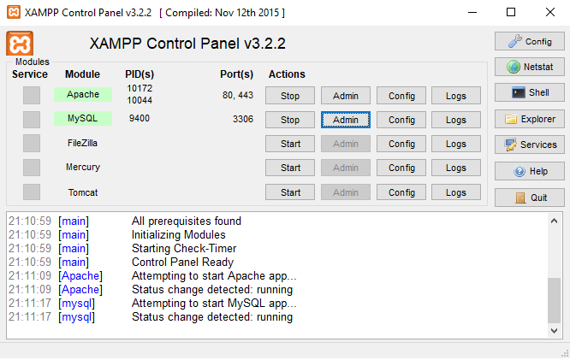

1. Creamos una base de datos en MySQL.

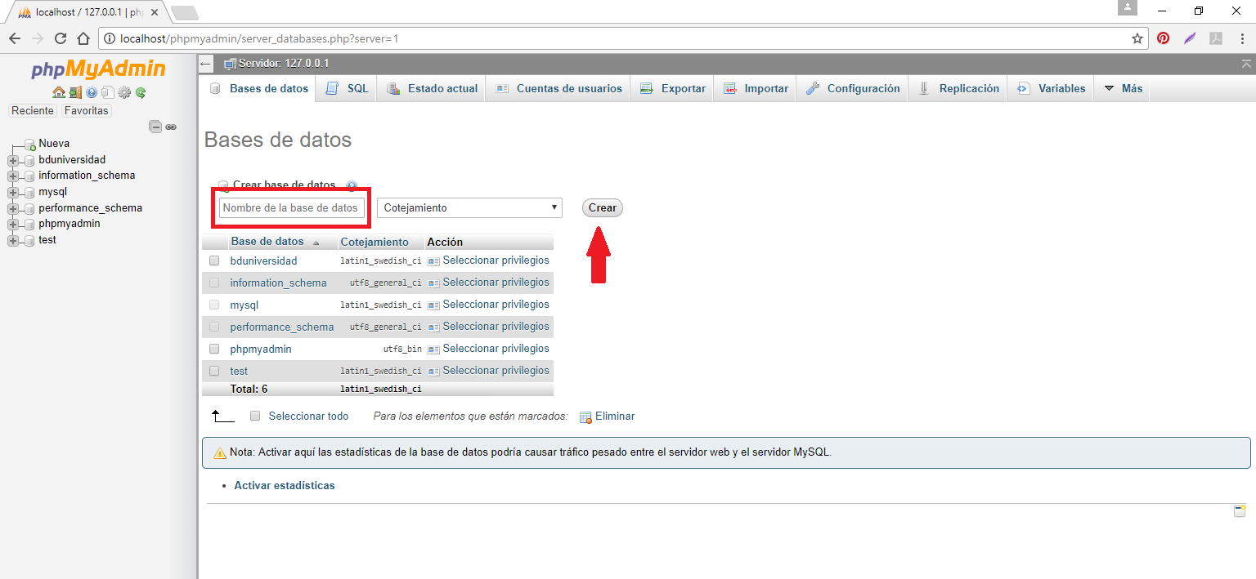

C:\Users\User\Desktop\GUIAINSTALACION\Importar.png

1. Una vez creada le damos importar y seleccionar

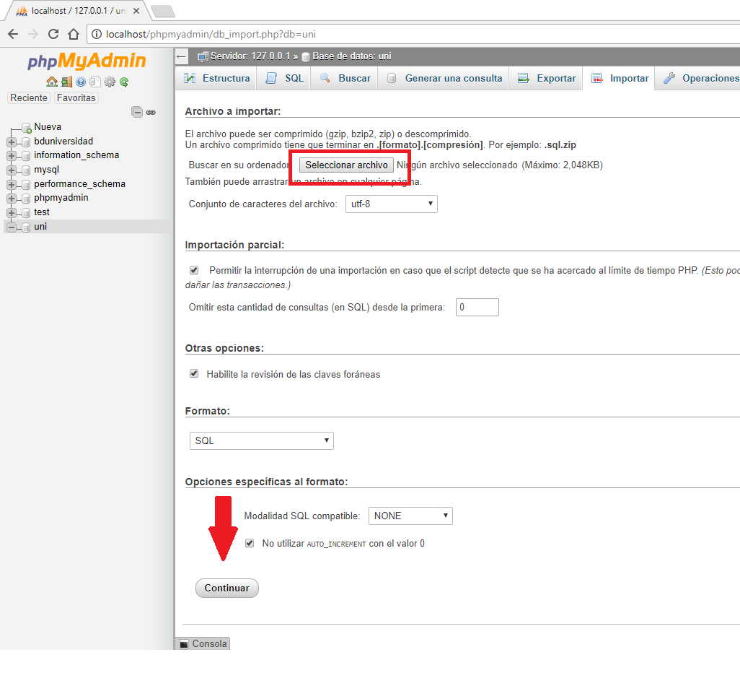“bduniversidad.sql” del dispositivo USB entregado.

1. Abrimos NetBeans y seleccionamos el proyecto.

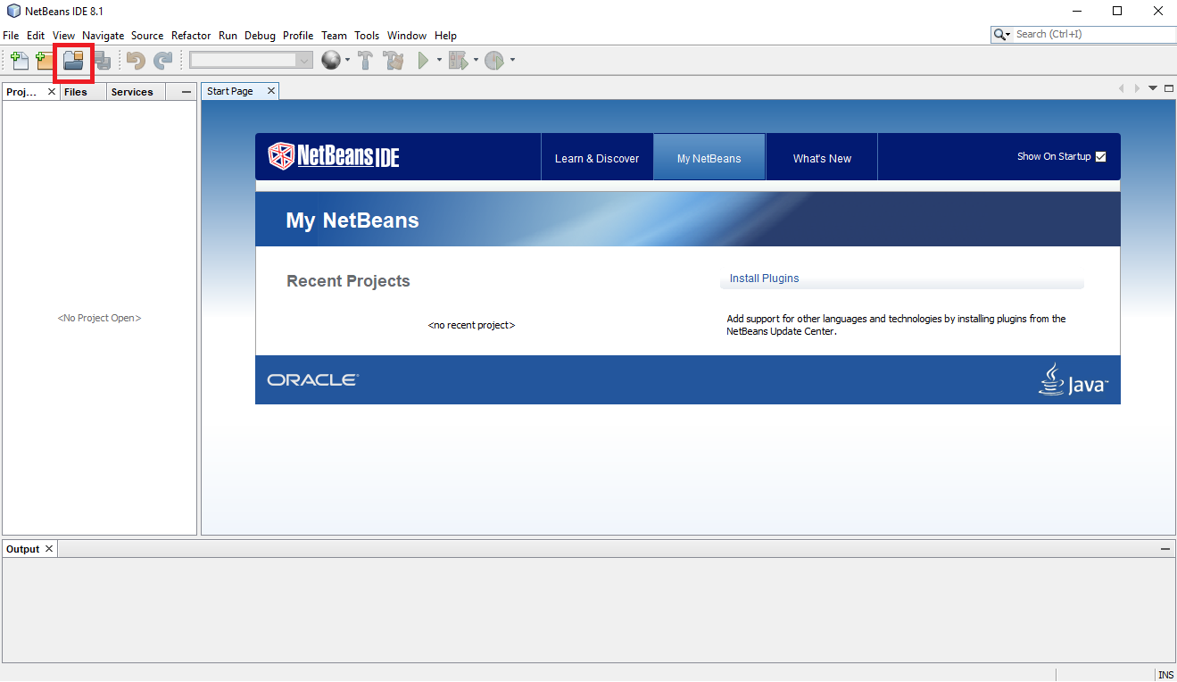

1. Nos dirigimos a PackStage Ventanas>Conexión.java y ponemos el nombre creado en el punto 3.

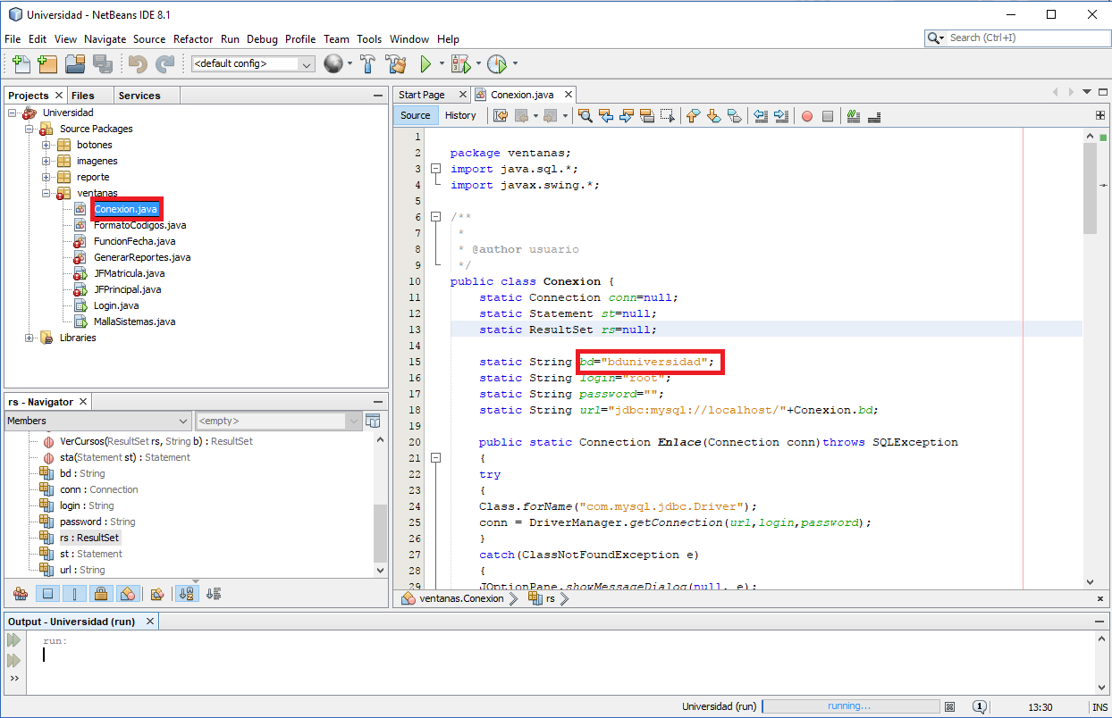

1. Finalmente le damos Run Project y listo.

